VNPT PORTAL
Issue type: Change Request, Service Order
Note: (*) là bắt buộc
Author (người gửi yêu cầu): …………..

- Mô tả chi tiết các bước để tái hiện chức năng chưa đạt
- Truy cập chức năng (*): Module Truyền hình của Giao diện trang chủ của site Tân Uyên và Lai Châu

- Đường dẫn chức năng (*):Site Tân Uyên: http://123.31.40.89/web/huyen-tan-uyen/danh-sach-video
Site Lai Châu: http://123.31.40.89/web/ubnd-lai-chau/danh-sach-video
- Mô tả chi tiết thao tác, cài đặt,cấu hình/ chức năng chưa đạt tại bước này (*):
- Đường dẫn: Giao diện Trang chủ site Tân Uyên-> Module Truyền hình
+ Khi hết thời lượng vieo đang phát hết không tự động chuyển sang video mới
+ Khi click vào video bât kỳ trong list lại bị chuyển sang trang danh sách video thay vì chạy luôn trên trang chủ.
+ Đối với video up theo cách nhúng không ấn được full màn hình
- Đường dẫn: Giao diện Trang chủ site Lai Châu-> Module Truyền hình
+ Khi hết thời lượng vieo đang phát hết không tự động chuyển sang video mới
+ Khi click vào video bât kỳ trong list lại bị chuyển sang trang danh sách video thay vì chạy luôn trên trang chủ.
+ Đối với video up theo cách nhúng không ấn được full màn hình

- Hình ảnh chi tiết bước cài đặt, cấu hình/chức năng chưa đạt tại bước này (*):
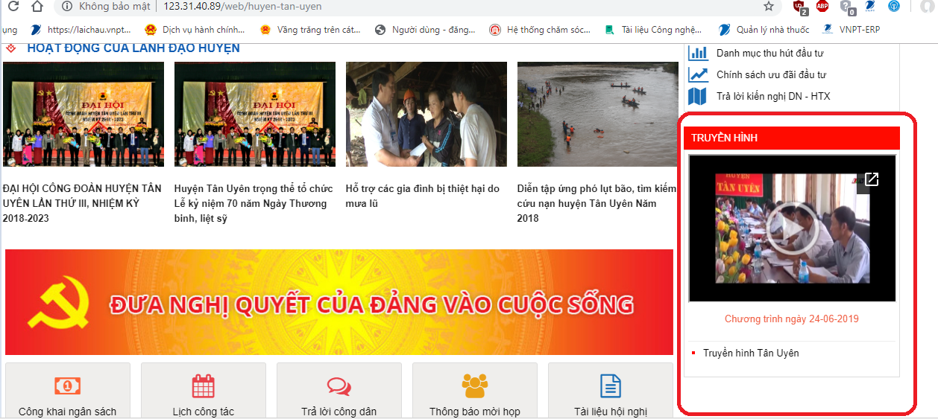
+ Site Tân Uyên:

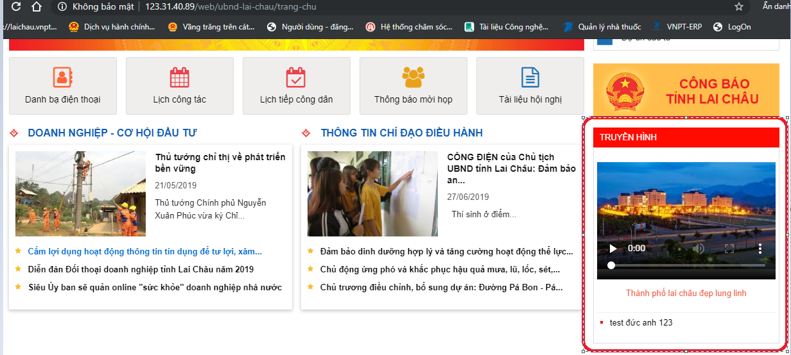
+Site Lai Châu:
- Kết quả đầu ra mong muốn
- Đường dẫn chức năng kết quả đầu ra mong muốn (*):

- Mô tả chi tiết kết quả mong muốn (*):
+ Bổ sung Khi video hiện tại chạy hết thời lượng sẽ tự động nhảy sang video kế tiếp chạy tiếp.
+ Cho phép Video được up lên theo cách nhúng ấn được nút full màn hình.
+ Khi click vào 1 video bất kỳ trong list video thì màn hình video sẽ hiển thị video đó và tên tiêu đề video đó sẽ được bôi đỏ để đánh dấu.
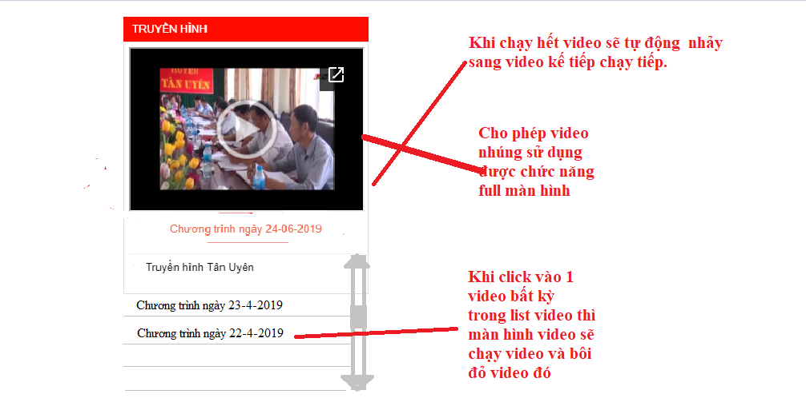
- Hình ảnh thể hiện kết quả mong muốn (note màu đỏ trên hình) (*):

